Министерство науки и высшего образования Российской Федерации

Федеральное государственное бюджетное образовательное учреждение

высшего образования «Кубанский государственный университет»

Кафедра вычислительных технологий

**ОТЧЕТ**

о выполнении лабораторной работы №3

по дисциплине «Тестирование и отладка ПО»

Выполнил: ст. гр. ФИ 41/2

Миков Н.С.

Проверил: преподаватель

Городецкий Э.Р.

Краснодар

2025

Министерство науки и высшего образования Российской Федерации

Федеральное государственное бюджетное образовательное учреждение

высшего образования «Кубанский государственный университет»

Кафедра вычислительных технологий

**ОТЧЕТ**

о выполнении лабораторной работы №2

по дисциплине «Алгоритмы цифровой обработки мультимедиа»

Выполнил: ст. гр. ФИ 41/2

Миков Н.С.

Проверил: ст. преподаватель

Крамаренко А.А.

Краснодар

2025

**Задание**

Задание 1 Прочитать изображение с камеры и перевести его в формат HSV.

Задание 2 Применить фильтрацию изображения с помощью команды inRange и оставить только красную часть, вывести получившееся изображение на экран(treshold), выбрать красный объект и потестировать параметры фильтрации, подобрав их нужного уровня.

Задание 3 Провести морфологические преобразования (открытие и закрытие) фильтрованного изображения, вывести результаты на экран, посмотреть смысл подобного применения операций erode и dilate.

Задание 4 Найти моменты на полученном изображении 1 первого порядка, найти площадь объекта.

Задание 5 На основе анализа площади объекта найти его центр и построить черный прямоугольник вокруг объекта. Сделать так, чтобы на видео выводился полученный черный прямоугольник, причем на новом кадре новый.

**Ход работы**

**Задание 1** Прочитать изображение с камеры и перевести его в формат HSV.

Было сделано ранее, нужно использовать метод библиотеки cv2, чтобы перевести кадр из BGR в HSV и отобразить его.

hsv = cv2.cvtColor(img, cv2.COLOR_BGR2HSV) #COLOR_BGR2RGB, COLOR_BGR2RGB

cv2.imshow('Camera', hsv)

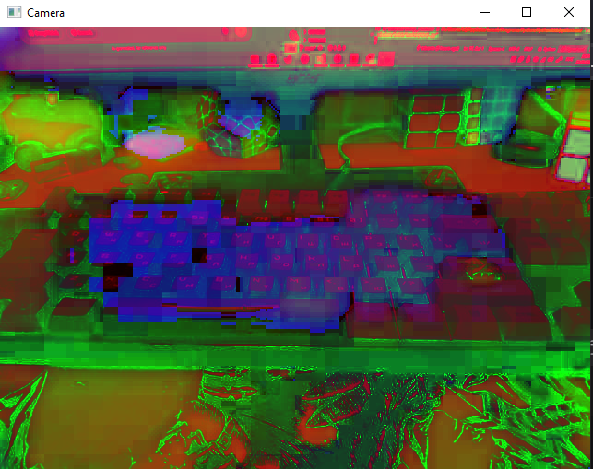

**Задание 2** Применить фильтрацию изображения с помощью команды inRange и оставить только красную часть, вывести получившееся изображение на экран(treshold), выбрать красный объект и потестировать параметры фильтрации, подобрав их нужного уровня.

Для выполнения этого задания нужно определить верхние и нижние границы нужно цвета, после чего можно будет сделать маску.

low_redor = np.array([0, 133, 133])

up_redor = np.array([5, 255, 255])

low_redpur = np.array([175, 133, 133])

up_redpur = np.array([180, 255, 255])

В cv2 значения по S и V представлены не как проценты и не отрезок 0-1, а диапазон от 0 до 255. Первый параметр – Hue отвечает за цветовой тон, с помощью него можно выбрать два отрезка с верхними и нижними пределами, где можно найти красный цвет (на палитре идеально видно, всегда самые левые и правые концы). S – насыщенность, чем ближе значение к 0, тем цвет более серый, поэтому для нижнего порога поставим что-то среднее в диапазоне 0-255, а для верхнего возьмем максимально красный. И V – значение или же яркость цвета, работает так же, как и насыщенность. Далее с помощью методов inRange() и bitwise() сделаем нужную нам маску.

redor_maska = cv2.inRange(hsv, low_redor, up_redor)

redpur_maska = cv2.inRange(hsv, low_redpur, up_redpur)

red_maska = cv2.bitwise_or(redor_maska, redpur_maska)

hsv_red_result = cv2.bitwise_and(img, img, mask=red_maska)

inRange() создает нам саму маску из наших переданных массивов нужного цвета и входного изображения. Bitwise – это битовые операции, которые выполняют And или Or, с помощью or мы создаем маску, где будут включены два диапазона по краям, а с помощью and ищем нужные цвета на картинке.

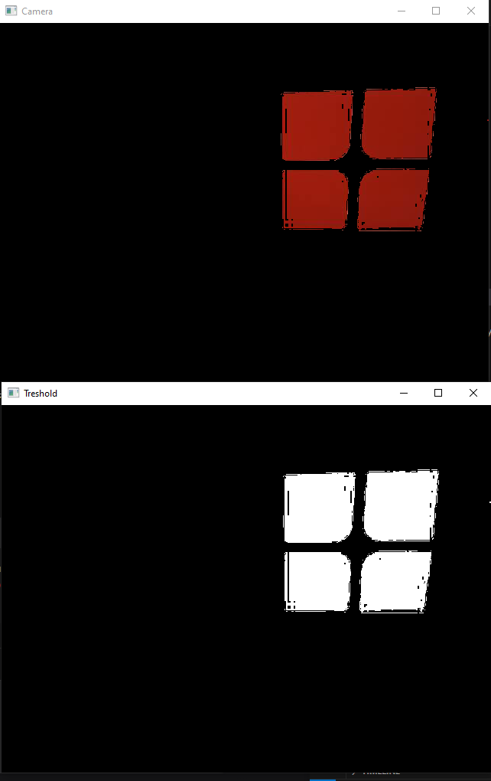

**Задание 3** Провести морфологические преобразования (открытие и закрытие) фильтрованного изображения, вывести результаты на экран, посмотреть смысл подобного применения операций erode и dilate.

Операция открытия(размыкания) – это применение дилатации к эрозии исходного изображения. Закрытия(замыкания) – обратная открытии.

Дилатация – морфологическое расширение. Заполняет маленькие дыры и объединяет близкие объекты, общий размер объекта увечилиться.

Эрозия – морфологическое уменьшение. Эта операция съедает маленькие объекты и увеличивает большие, но в итоге размер объектов все равно будет меньше, чем до эрозии.

    opening_img = cv2.morphologyEx(hsv_red_result, cv2.MORPH_OPEN, kernel)

    closing_img = cv2.morphologyEx(hsv_red_result, cv2.MORPH_CLOSE, kernel)

    dilated_img = cv2.dilate(hsv_red_result, kernel)

    eroded_img = cv2.erode(hsv_red_result, kernel)

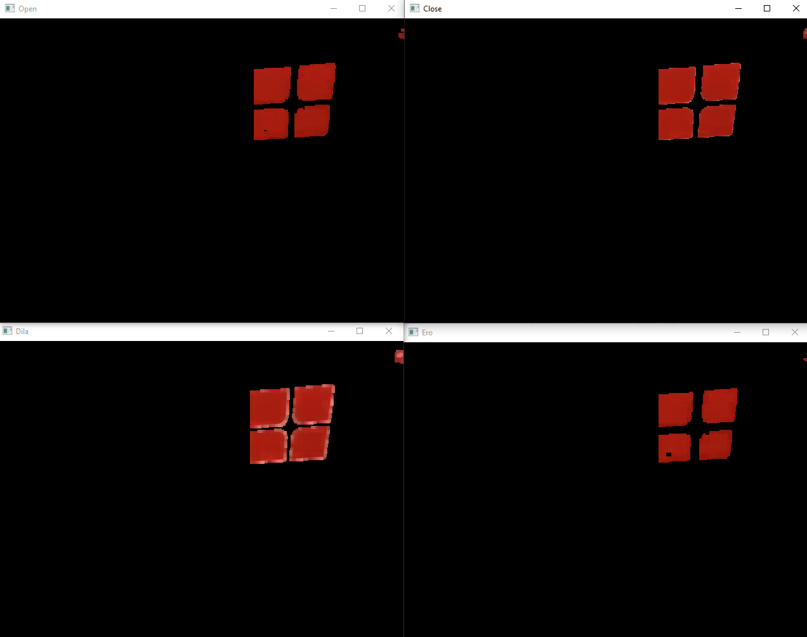

**Задание 4** Найти моменты на полученном изображении 1 первого порядка, найти площадь объекта.

Моменты — это статистические характеристики формы объекта, вычисляемые на основе распределения пикселей. К моментам первого порядка относятся: сумма координат по x и по y. Площадь относится к нулевому моменту. В коде это все вычисляется с помощью встроенных функций.

contours, _ = cv2.findContours(red_maska, cv2.RETR_EXTERNAL, cv2.CHAIN_APPROX_SIMPLE)

square = first_moments['m00']

summ_x = first_moments['m10']

summ_y = first_moments['m01']

Метод findContours находит контуры нужных нам объектов, первый флаг – это наша маска для красного цвета, второй флаг говорит как надо искать контуры (в данном случае ищется внешний контур, а внутренние дыры игнорируются), третий флаг говорит как надо запоминать контуры (в данном случае только угловые точки запоминаюстя).

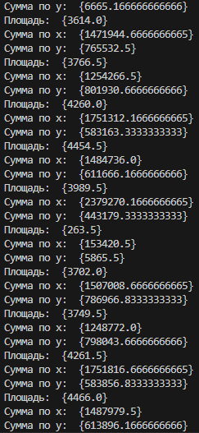

**Задание 5** На основе анализа площади объекта найти его центр и построить черный прямоугольник вокруг объекта. Сделать так, чтобы на видео выводился полученный черный прямоугольник, причем на новом кадре новый.

Из предыдущего анализа используем моменты для нахождения центра по x и y (сумму координат делим на площадь). Сам контур можно найти с помощью метода

x, y, w, h = cv2.boundingRect(contour)

который вернет нам координаты левого верхнего угла, ширину и высоту прямоугольника. Далее в уже известную нам функцию для построения прямоугольников нужно подставить имеющиеся значения и контур вокруг объекта будет готов.

